ServiX
Gestión de clientes, servicios y atención con IA
MANUAL TÉCNICO

Manual Técnico de ServiX
  - Guía para desarrollar, configurar, probar, integrar y mantener la aplicación Android ServiX

Proyecto | ServiX — Gestión de clientes, servicios y atención con IA
Código del documento | DOC-05
Versión | 1.0
Fecha | 01/11/2026
Estándar de referencia | Buenas prácticas de documentación técnica (ISO/IEC/IEEE 26514)
Institución | Universidad de San Buenaventura
Asignatura | Optativa II
Docente | Ing. Jairo Armando Salcedo Aranda
Equipo de trabajo
Nicolas Quiroz Gomez | Product Owner
Juan Sebastian Garzon Suarez | Scrum Master
Juan Esteban Olaya Muñoz | Developer
Control del documento

Información general
Título | Manual Técnico de ServiX
Código | DOC-05
Versión | 1.0
Fecha de emisión | 01/11/2026
Estado | Versión 1.0 emitida; aprobaciones pendientes
Proyecto | ServiX
Autor | Equipo ServiX
Clasificación | Uso académico; sin información confidencial

Historial de revisiones
Versión | Fecha | Descripción del cambio | Autor
0.9 | 01/11/2026 | Borrador inicial en formato plano (archivado como respaldo v1). | Equipo ServiX
1.0 | 01/11/2026 | Rediseño completo: portada, control de versiones, numeración, figuras y tablas rotuladas, mayor profundidad. | Equipo ServiX

Aprobaciones
Rol | Nombre | Fecha | Firma / estado
Elaboró | Juan Esteban Olaya Muñoz (Developer) | Pendiente | Pendiente
Revisó | Juan Sebastian Garzon Suarez (Scrum Master) | Pendiente | Pendiente
Aprobó | Nicolas Quiroz Gomez (Product Owner) | Pendiente | Pendiente
Las aprobaciones se encuentran pendientes: no se registran firmas ni fechas de aprobación hasta que los responsables las emitan.
Tabla de contenido
1 Introducción 5
2 Entorno de desarrollo 6
2.1 Recomendaciones para equipos con poca memoria 6
3 Estructura del proyecto 7
4 Arquitectura resumida 8
4.1 Interfaz de la aplicación 9
5 Dependencias y versiones 10
6 Configuración de Firebase 11
6.1 Crear y vincular el proyecto 11
6.2 Desplegar las reglas de Firestore 11
7 Inteligencia artificial 12
8 Integración con Make 13
8.1 Configuración en local.properties 13
8.2 Configuración con variable de entorno 13
9 Variables, secretos y archivos que no se versionan 14
10 Compilación y ejecución 15
10.1 Compilar el APK de depuración 15
10.2 Instalar y ejecutar 15
10.3 Compilar una versión release 15
11 Pruebas 16
12 Integración continua 17
13 Solución de errores frecuentes 18
14 Mantenimiento 19
15 Convenciones de trabajo 20
Lista de figuras
Figura 1. Arquitectura por capas (resumen) 8
Figura 2. Componentes principales y sus dependencias 8
Figura 3. Pantallas del administrador: inicio, clientes, servicios y chat 9
Figura 4. Flujo de integración continua 17
Lista de tablas
Tabla 1. Requisitos del entorno de desarrollo 6
Tabla 2. Directorios principales 7
Tabla 3. Referencia rápida de comandos 9
Tabla 4. Dependencias principales y versiones 10
Tabla 5. Configuración del módulo 10
Tabla 6. Configuración de la IA 12
Tabla 7. Eventos enviados a Make 13
Tabla 8. Secretos y archivos locales 14
Tabla 9. Clases de prueba 16
Tabla 10. Pasos del pipeline 17
Tabla 11. Errores frecuentes y soluciones 18
Tabla 12. Convenciones de ramas, commits y Pull Requests 20

1 Introducción
Este manual explica cómo preparar el entorno, compilar, ejecutar, probar y mantener ServiX. Está dirigido a quien deba trabajar en el código: el equipo actual o futuros colaboradores. Complementa al Manual de Instalación (DOC-06), que se centra en poner la aplicación en un teléfono, y a los documentos de arquitectura (DOC-02), Firebase (DOC-07) e IA (DOC-08).
Advertencia. Secretos
Este manual no contiene claves, tokens ni URL de webhook. Donde se necesita un valor secreto se indica un marcador como <URL_DEL_WEBHOOK> que cada persona debe sustituir con su propio valor y no versionar.

2 Entorno de desarrollo
Tabla 1. Requisitos del entorno de desarrollo
Componente | Versión o requisito | Notas
Sistema operativo | Windows 10 u 11, Linux o macOS | Equipo de referencia: Windows 10 con 4 GB de RAM.
JDK | 21 (recomendado) | El SDK 36 exige Java 21 para las pruebas Robolectric; con 17 la compilación puede funcionar pero las pruebas de interfaz fallan.
Android SDK | Plataforma android-36.1 y build-tools 36.0.0 | Android Studio los instala al sincronizar.
Gradle | 9.3.1 (wrapper) | Use siempre gradlew; no instale Gradle por separado.
Android Gradle Plugin | 9.1.1 | Definido en gradle/libs.versions.toml.
Kotlin | 2.2.10 | Con el plugin de Compose.
Git | 2.x | Para clonar y trabajar con ramas.
Firebase CLI (opcional) | Última estable | Para desplegar firestore.rules.
IDE | Android Studio o Visual Studio Code | Android Studio es más pesado; en 4 GB de RAM conviene usar línea de comandos.

2.1 Recomendaciones para equipos con poca memoria
- Cierre navegadores y otras aplicaciones antes de compilar; el proceso de Gradle usa hasta 3 GB (org.gradle.jvmargs=-Xmx3072m).
- Use --no-daemon si el sistema se vuelve inestable y evite abrir Android Studio y un emulador a la vez.
- Apóyese en Azure Pipelines para compilar y probar cuando el equipo local sea insuficiente: el run exitoso tardó 9 min 42 s frente a más de 20 min en local.
- No hay virtualización disponible en el equipo de referencia, por lo que no se usa emulador; se prueba en un dispositivo físico.

3 Estructura del proyecto
El repositorio contiene un único módulo Gradle (app) y documentación en docs/. La siguiente tabla y el árbol describen su organización real.
Árbol del repositorio (resumido)
ServiX/
├── app/
│ ├── build.gradle.kts # configuración del módulo (SDK, dependencias,
BuildConfig)
│ ├── google-services.json # configuración del cliente Firebase
│ └── src/
│ ├── main/java/com/example/
│ │ ├── app/ # MainActivity, ServiXApplication
│ │ ├── core/ # di, navigation, theme, utils
│ │ ├── data/ # ai, firebase (+dto), mock, network
│ │ ├── domain/ # model, repository, usecase
│ │ ├── presentation/ # components, dialogs, screens, viewmodel
│ │ └── ui/screens/ # AuthScreen
│ ├── main/res/ # strings, colores, temas, íconos
│ ├── test/java/com/example/ # pruebas JUnit y Robolectric
│ └── androidTest/ # prueba instrumentada de ejemplo
├── gradle/
│ ├── libs.versions.toml # catálogo de versiones
│ └── wrapper/ # Gradle Wrapper
├── docs/ # ARQUITECTURA, FIREBASE, CHAT_IA, PRUEBAS, AUDITORIA,
AZURE_DEVOPS
├── azure-pipelines.yml # pipeline ServiX-CI
├── firestore.rules # reglas de seguridad de Firestore
├── firebase.json / .firebaserc # configuración de la Firebase CLI
├── build.gradle.kts, settings.gradle.kts, gradle.properties
├── .env.example # documenta que no se requieren variables obligatorias
├── CONTRIBUTING.md, README.md
└── gradlew, gradlew.bat

Tabla 2. Directorios principales
Ruta | Contenido
app/src/main/java/com/example/domain | Modelos, interfaces de repositorio y casos de uso.
app/src/main/java/com/example/data | Repositorios Firebase, Gemini, Make y simulados.
app/src/main/java/com/example/presentation | Pantallas, componentes, diálogos y MainViewModel.
app/src/main/java/com/example/core | Contenedor de dependencias, rutas, tema y utilidades.
app/src/test | Nueve clases de prueba (JUnit y Robolectric).
docs | Documentación Markdown del repositorio.

4 Arquitectura resumida
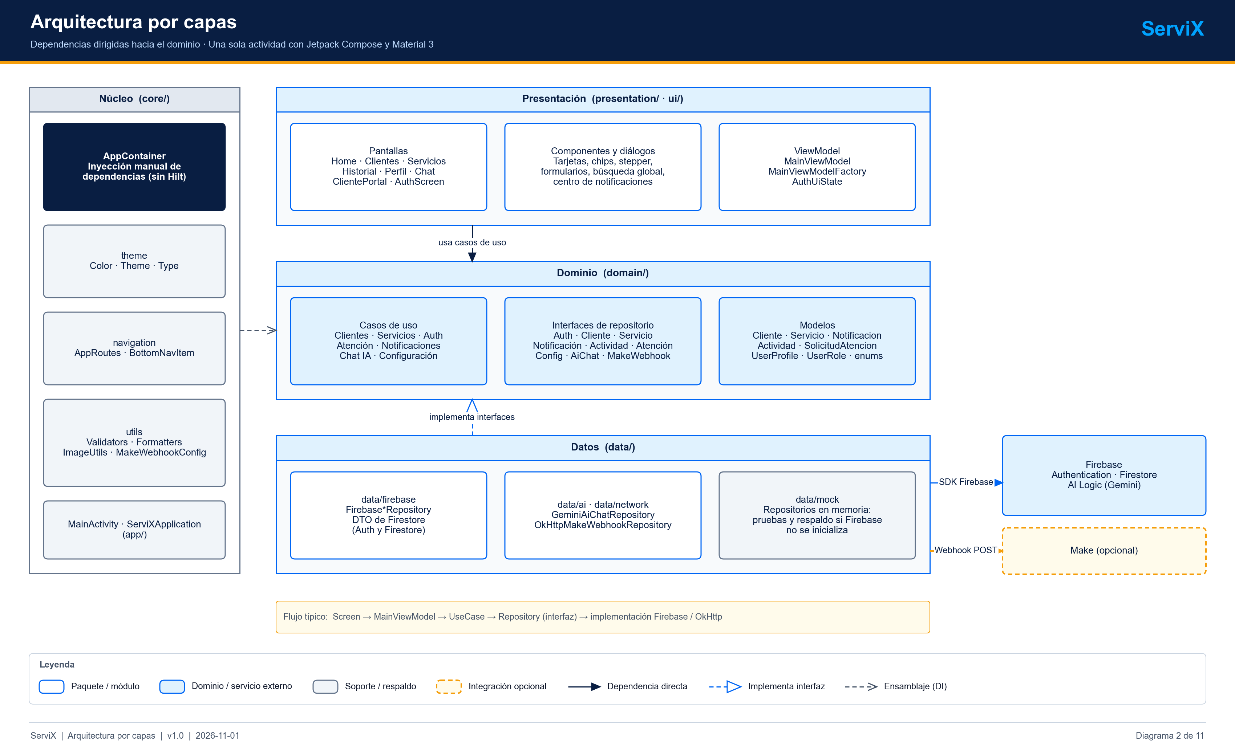
Figura 1. Arquitectura por capas (resumen)
Fuente: Diagrama del Equipo ServiX (04_Arquitectura_Diagramas).
La aplicación sigue el flujo UI → ViewModel → UseCase → Repository → fuente de datos. El dominio no depende de Android ni de Firebase. AppContainer compone las dependencias a mano. El detalle de las decisiones se encuentra en DOC-02.
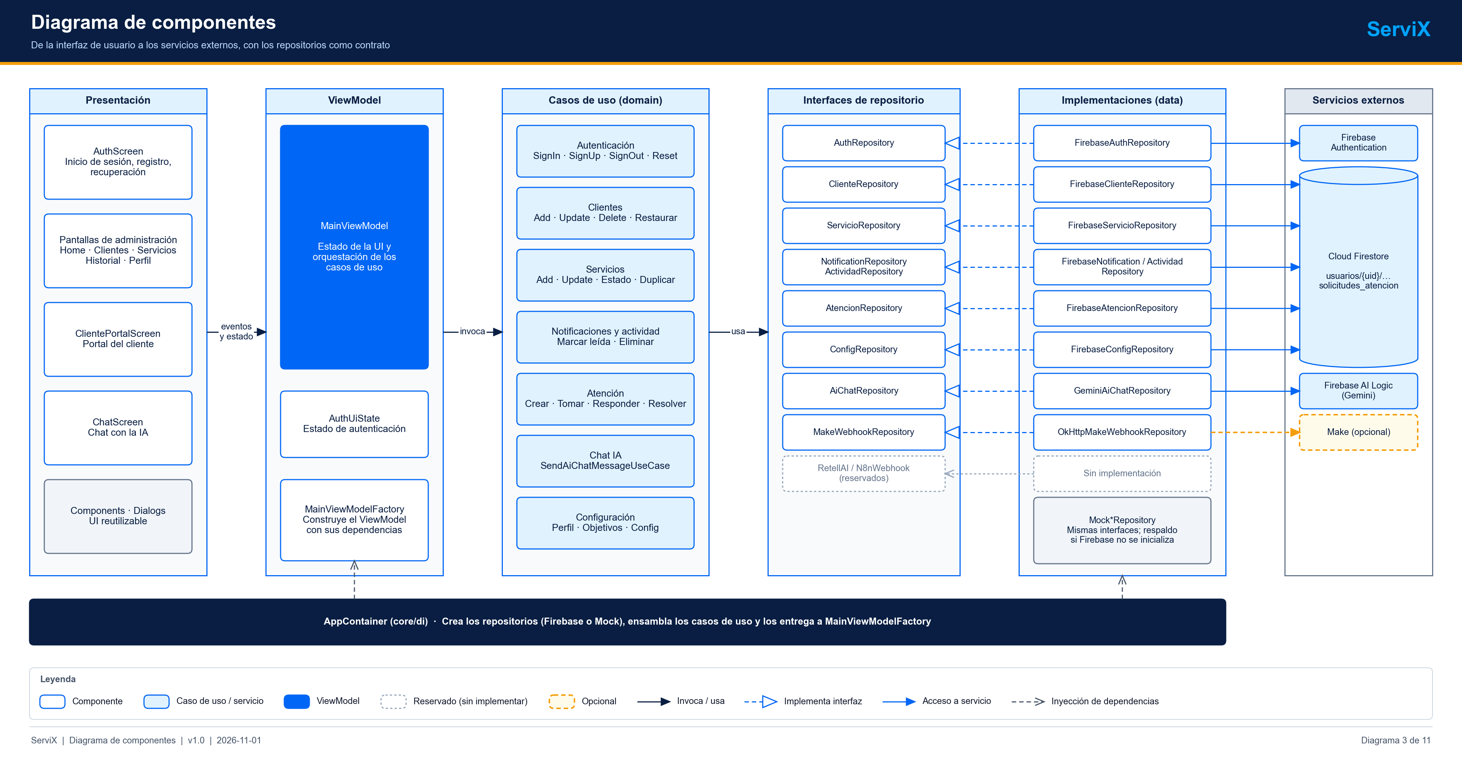
Figura 2. Componentes principales y sus dependencias
Fuente: Diagrama del Equipo ServiX (04_Arquitectura_Diagramas).

4.1 Interfaz de la aplicación
Las siguientes figuras son renders de Robolectric con datos de demostración; permiten ubicar las pantallas que corresponden a cada paquete de presentation.
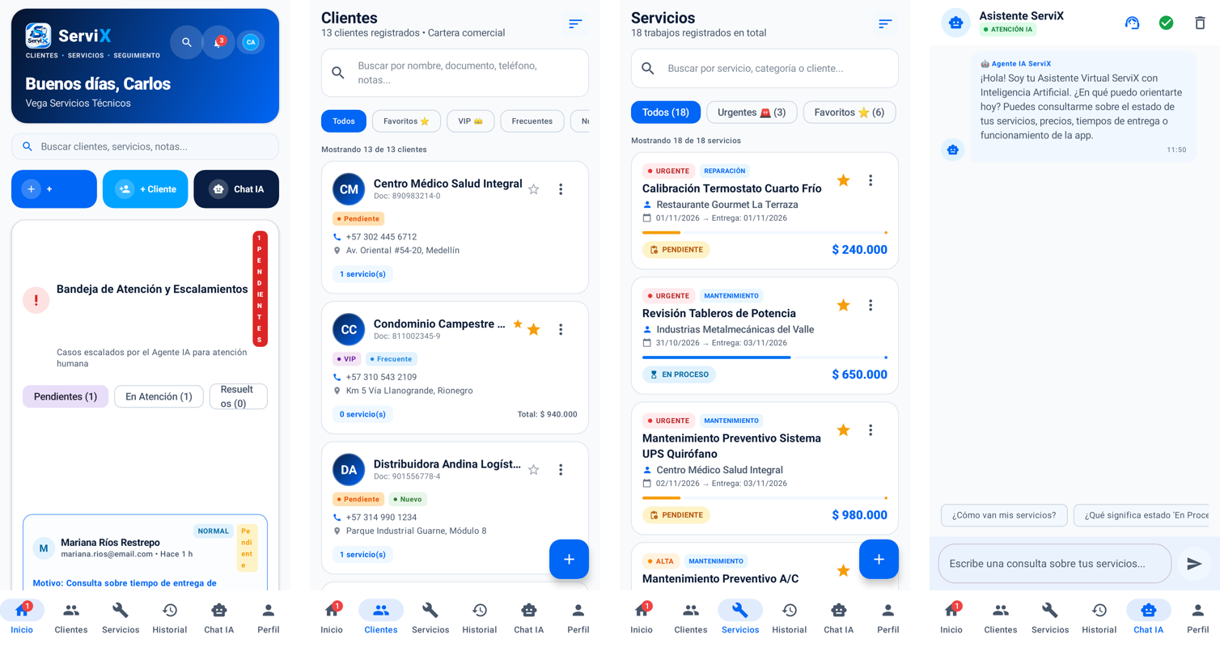
Figura 3. Pantallas del administrador: inicio, clientes, servicios y chat
Fuente: Render de Robolectric con datos de demostración (09_Evidencias/Capturas_App).
Tabla 3. Referencia rápida de comandos
Tarea | Comando
Compilar APK de depuración | gradlew.bat assembleDebug
Pruebas unitarias y Robolectric | gradlew.bat testDebugUnitTest
Android Lint (no ejecutado) | gradlew.bat lintDebug
Pruebas instrumentadas (no ejecutadas) | gradlew.bat connectedDebugAndroidTest
Instalar el APK | adb install -r app/build/outputs/apk/debug/app-debug.apk
Desplegar reglas de Firestore | firebase deploy --only firestore:rules

5 Dependencias y versiones
Las versiones se declaran en gradle/libs.versions.toml. La tabla recoge las que usa el módulo app (las demás entradas del catálogo, como Room, Moshi o Coil, están comentadas o sin usar).
Tabla 4. Dependencias principales y versiones
Dependencia | Versión | Uso
Android Gradle Plugin | 9.1.1 | Compilación Android.
Kotlin y plugin de Compose | 2.2.10 | Lenguaje y compilador de Compose.
Compose BOM | 2024.09.00 | Material 3, UI, gráficos, iconos extendidos.
Firebase BoM | 34.17.0 | Auth, Firestore, AI Logic y App Check (reCAPTCHA).
Google Services (plugin) | 4.5.0 | Procesa google-services.json.
Navigation Compose | 2.8.9 | Navegación entre pantallas.
Lifecycle (runtime y ViewModel Compose) | 2.8.7 | Estado y ciclo de vida.
Activity Compose | 1.10.1 | Integración con ComponentActivity.
Core KTX | 1.18.0 | Extensiones de Kotlin para Android.
Corrutinas | 1.10.2 | Asincronía.
OkHttp y logging-interceptor | 4.10.0 | Cliente HTTP del webhook de Make.
Retrofit | 2.12.0 | Declarada como dependencia.
JUnit | 4.13.2 | Pruebas unitarias.
Robolectric | 4.16.1 | Pruebas con Android en JVM.
Roborazzi | 1.59.0 | Capturas de pantalla de Compose.
AndroidX Test (core, junit, runner), Espresso | 1.6.1, 1.3.0, 1.6.2, 3.7.0 | Pruebas de interfaz.

Tabla 5. Configuración del módulo
Parámetro | Valor
applicationId | com.example.servix
namespace | com.example
minSdk / targetSdk / compileSdk | 26 / 36 / 36 (minorApiLevel 1)
versionCode / versionName | 1 / 1.0
Compatibilidad Java | 11 (código fuente y destino)
Funciones habilitadas | Compose y BuildConfig

6 Configuración de Firebase
ServiX usa el proyecto Firebase servix-453fb. El archivo app/google-services.json conecta la aplicación con ese proyecto; el repositorio ya lo incluye. Si el equipo necesita trabajar con otro proyecto, siga estos pasos.

6.1 Crear y vincular el proyecto
- En la consola de Firebase cree un proyecto (o abra el existente).
- Añada una aplicación Android con el identificador com.example.servix.
- Descargue google-services.json y colóquelo en app/.
- En Authentication → Método de acceso, habilite Correo electrónico y contraseña.
- En Firestore Database, cree la base de datos en modo producción (las reglas se despliegan a continuación).
- En Firebase AI Logic, habilite el proveedor Gemini Developer API para el proyecto.

6.2 Desplegar las reglas de Firestore
Despliegue de reglas con la Firebase CLI
npm install -g firebase-tools
firebase login
firebase deploy --only firestore:rules

firebase.json apunta a firestore.rules y .firebaserc fija el proyecto predeterminado. Tras el despliegue, compruebe la fecha de publicación en la pestaña Reglas de la consola. El detalle de cada regla está en DOC-07.
Advertencia. Restringir la clave de API
La clave del archivo google-services.json identifica al proyecto, no es un secreto de servidor, pero debe restringirse por paquete y huella SHA-1 en Google Cloud Console para evitar abuso (riesgo R-06, pendiente).

7 Inteligencia artificial
El chat usa Firebase AI Logic. No se necesita ninguna clave en el código, en .env ni en local.properties. El flujo y los parámetros son:
Tabla 6. Configuración de la IA
Elemento | Valor
Clase | GeminiAiChatRepository
Backend | GenerativeBackend.googleAI() (Gemini Developer API)
Modelo | gemini-2.5-flash
Temperatura / máximo de tokens | 0,7 / 800
Historial | Últimos 6 mensajes (iniciando por un turno de usuario)
Contexto | Instrucción de sistema construida en SendAiChatMessageUseCase.buildSystemContext

Para verificar la IA: instale el APK, inicie sesión, abra Chat IA y envíe una consulta general. Si el chat responde con el mensaje de inconveniente temporal, revise que AI Logic esté habilitado, la conectividad y las cuotas. Esta comunicación real no se ha verificado todavía (casos CP-038 y CP-048).

8 Integración con Make
El envío de eventos a Make es opcional. La URL del webhook no se versiona; se define al compilar.

8.1 Configuración en local.properties
Archivo local.properties
# local.properties (no se versiona)
make.webhook.url=<URL_DEL_WEBHOOK>

8.2 Configuración con variable de entorno
Variable MAKE_WEBHOOK_URL
# Windows (PowerShell)
$env:MAKE_WEBHOOK_URL = "<URL_DEL_WEBHOOK>"

# Linux / macOS
export MAKE_WEBHOOK_URL="<URL_DEL_WEBHOOK>"

app/build.gradle.kts lee primero make.webhook.url de local.properties y, si no existe, la variable MAKE_WEBHOOK_URL; el valor se guarda en BuildConfig.MAKE_WEBHOOK_URL. MakeWebhookConfig.isConfigured indica si hay URL. Sin ella, los eventos se omiten y la aplicación funciona con normalidad. Después de cambiar la URL hay que recompilar.
Tabla 7. Eventos enviados a Make
Evento | Cuándo se envía
SERVICIO_CREADO | Al crear un servicio.
SERVICIO_ACTUALIZADO | Al actualizar un servicio.
SERVICIO_COMPLETADO | Al pasar un servicio al estado Completado.
Reporte manual y prueba de conexión | Desde Perfil, con respuesta sincrónica (código HTTP).

Nota. La URL queda en el APK
Aunque no está en el repositorio, el valor se compila dentro del APK y puede extraerse de él. Si el escenario de Make debe protegerse, la solución es enviar el evento desde un backend (riesgo R-04).

9 Variables, secretos y archivos que no se versionan
Tabla 8. Secretos y archivos locales
Elemento | ¿Se versiona? | Dónde vive | Observación
local.properties | No | Cada equipo | Contiene sdk.dir y, opcionalmente, make.webhook.url.
.env | No | Cada equipo | Ignorado por .gitignore; ServiX no lo necesita para compilar.
*.jks, *.keystore | No | Cada equipo | Claves de firma de release.
KEYSTORE_PATH, STORE_PASSWORD, KEY_PASSWORD | No | Variables de entorno | Solo para firmar un release.
MAKE_WEBHOOK_URL | No | Variable de entorno o local.properties | URL del webhook.
google-services.json | Sí | Repositorio | Identificadores del proyecto Firebase (no secretos de servidor); restringir la clave.
firestore.rules, firebase.json | Sí | Repositorio | Reglas y configuración de la CLI.

10 Compilación y ejecución

10.1 Compilar el APK de depuración
Compilación
# Windows
gradlew.bat assembleDebug

# Linux / macOS
./gradlew assembleDebug

El APK queda en app/build/outputs/apk/debug/app-debug.apk. La primera compilación descarga dependencias y puede tardar más de 20 minutos en un equipo de 4 GB.

10.2 Instalar y ejecutar
Instalación por adb
adb devices
adb install -r app/build/outputs/apk/debug/app-debug.apk

También puede abrir el proyecto en Android Studio y pulsar Run con un dispositivo conectado.

10.3 Compilar una versión release
La configuración release exige las variables KEYSTORE_PATH, STORE_PASSWORD y KEY_PASSWORD y un almacén de claves con alias upload. No hay release firmado en el proyecto y el pipeline solo publica el APK de depuración.

11 Pruebas
Ejecución de las pruebas unitarias y Robolectric
gradlew.bat testDebugUnitTest

Tabla 9. Clases de prueba
Clase | Pruebas | Contenido
ExampleUnitTest | 1 | Prueba plantilla.
ExampleRobolectricTest | 2 | Recurso de cadena y lanzamiento de MainActivity.
GreetingScreenshotTest | 1 | Captura de ServiXApp con Roborazzi.
ServixUnitTests | 5 | Clientes, servicios y eliminación en cascada.
ServixRepositoryTest | 3 | Repositorios simulados.
ServixAuthUnitTests | 5 | Inicio y cierre de sesión y registro.
ServixAtencionUnitTests | 4 | Solicitudes de atención.
ServixMakeIntegrationTest | 3 | Eventos a Make con un doble.
ServixRobolectricTest | 5 | Navegación entre pantallas.

Resultados: 29 pruebas aprobadas el 31/10/2026 (local) y el 01/11/2026 (Azure Pipelines, run 20261101.3). Los informes quedan en app/build/test-results/testDebugUnitTest/. Android Lint y las pruebas instrumentadas no se han ejecutado.
Nota. Prueba adicional de capturas
El repositorio local contiene ScreenshotsDocTest, una prueba auxiliar de capturas para documentación que no forma parte de las 29 pruebas contabilizadas en este manual.

12 Integración continua
El pipeline ServiX-CI está definido en azure-pipelines.yml. Se dispara con cambios en main y con Pull Requests hacia main.
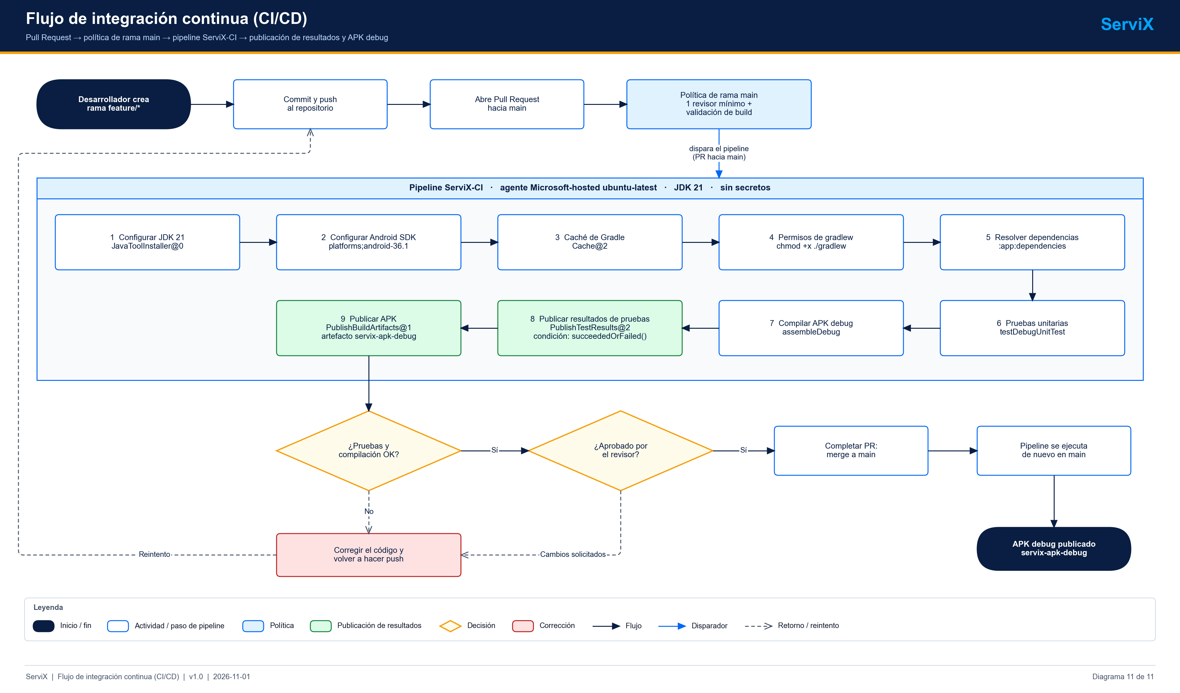
Figura 4. Flujo de integración continua
Fuente: Diagrama del Equipo ServiX (04_Arquitectura_Diagramas).
Tabla 10. Pasos del pipeline
Paso | Acción
Configurar JDK 21 | JavaToolInstaller@0 con versión 21.
Configurar Android SDK | Escribe sdk.dir, acepta licencias e instala platforms;android-36.1 y build-tools;36.0.0.
Caché de Gradle | Cache@2 con clave basada en los *.gradle.kts, el catálogo y el wrapper.
Resolver dependencias | ./gradlew --no-daemon :app:dependencies --configuration debugRuntimeClasspath.
Pruebas unitarias | ./gradlew --no-daemon testDebugUnitTest.
Compilar APK debug | ./gradlew --no-daemon assembleDebug.
Publicar resultados | PublishTestResults@2 (JUnit) con condición succeededOrFailed().
Publicar APK | PublishBuildArtifacts@1 con el artefacto servix-apk-debug.

13 Solución de errores frecuentes
Tabla 11. Errores frecuentes y soluciones
Síntoma | Causa | Solución
gradlew no se reconoce o falta gradle-wrapper.jar. | Wrapper ausente (ocurrió en el repositorio original, hallazgo H-06). | Restaurar gradlew, gradlew.bat y gradle/wrapper/ desde el repositorio; en Linux ejecutar chmod +x gradlew.
Fallan las pruebas Robolectric o el compilador con mensajes de versión de Java. | El SDK 36 requiere Java 21; se usa JDK 17. | Instalar JDK 21 y apuntar JAVA_HOME. En Azure, usar JavaToolInstaller con versión 21 (run 2).
Unresolved reference: util en build.gradle.kts. | Se usa java.util.Properties sin importarlo. | Agregar import java.util.Properties al inicio del archivo.
El paso Resolver dependencias falla en el pipeline. | El comando se ejecuta en el proyecto raíz sin la configuración debugRuntimeClasspath (run 1). | Usar :app:dependencies --configuration debugRuntimeClasspath.
OutOfMemoryError o el equipo se congela. | 4 GB de RAM insuficientes para Gradle y el IDE. | Cerrar aplicaciones, usar --no-daemon, reducir org.gradle.jvmargs o compilar en Azure Pipelines.
SDK location not found. | Falta sdk.dir en local.properties. | Abrir el proyecto en Android Studio o escribir sdk.dir=<ruta-del-SDK> en local.properties.
google-services.json no encontrado (advertencia). | Archivo ausente en app/. | Descargarlo de la consola de Firebase (la configuración usa la estrategia WARN).
El chat responde con el mensaje de inconveniente temporal. | AI Logic no habilitado, sin red o sin cuota. | Revisar la consola de Firebase, la conectividad y las cuotas.
Los eventos no llegan a Make. | URL no configurada o desactualizada. | Definir la URL, recompilar y usar la prueba de conexión del Perfil.
Aviso ubuntu-latest will migrate en el pipeline. | Microsoft migra la imagen ubuntu-latest. | Fijar una versión de imagen estable (riesgo R-12).

14 Mantenimiento
- Mantener actualizada la documentación de docs/ y los documentos DOC-xx cuando cambie el comportamiento.
- Revisar mensualmente las advertencias del pipeline y las versiones del catálogo; no cambiar versiones sin evaluar compatibilidad.
- Probar con el wrapper antes de subir el cambio (testDebugUnitTest y assembleDebug).
- Revisar las reglas de Firestore ante cada nueva colección y volver a desplegarlas.
- Vigilar costos y cuotas de Gemini en la consola de Firebase.
- Atender la deuda técnica registrada: división de MainViewModel, aviso ante degradación a mock, rol de administrador asignado desde servidor, App Check.

15 Convenciones de trabajo
Tabla 12. Convenciones de ramas, commits y Pull Requests
Elemento | Convención
Ramas | main (estable), develop (integración), feature/<descripcion-corta> por funcionalidad o corrección.
Commits | Mensajes descriptivos con prefijo de tipo: feat, fix, docs, chore, refactor, security, ci; por ejemplo fix(ci): usa JDK 21.
Pull Requests | Hacia main, con política de un revisor; título claro, descripción del cambio y elemento de trabajo vinculado.
Antes del PR | Ejecutar ./gradlew testDebugUnitTest assembleDebug y comprobar que no hay secretos.
Tras integrar | Actualizar el elemento en Azure Boards y confirmar que el pipeline de main pasa.
Registro de cambios | Añadir las entradas a REPORTE_CAMBIOS_SERVIX.txt sin modificar las anteriores.

